Ποιοι είμαστε  Μην ντρέπεστε! Δείξτε τους πόσο εκπληκτικοί είστε. Αυτό είναι το οπισθόφυλλο του φυλλαδίου σας, επομένως είναι ένα από τα πρώτα και τελευταία πράγματα που βλέπει ο παραλήπτης.  Είναι ένα εξαιρετικό σημείο για να τοποθετήσετε τη σύνοψή σας. Εάν είχατε μόνο λίγα δευτερόλεπτα για να προωθήσετε τα προϊόντα ή τις υπηρεσίες σας σε κάποιον, τι θα λέγατε;  - Εξετάστε την περίπτωση να προσθέσετε ορισμένες φράσεις που κάνουν εντύπωση σε αυτό το οπισθόφυλλο…  - Απλώς θυμηθείτε ότι εδώ πρόκειται για μάρκετινγκ—αν θέλετε να προσελκύσετε την προσοχή τους, το κείμενό σας πρέπει να είναι σύντομο, φιλικό και ευανάγνωστο.  Επικοινωνία  Εάν έχετε κατάστημα, δώστε σύντομες κατευθύνσεις, όπως κεντρικούς δρόμους ή ορόσημα:  [Διεύθυνση]  [Πόλη, Νομός, Ταχυδρομικός κώδικας]  Τηλέφωνο: [Τηλέφωνο]  Ηλεκτρονικό ταχυδρομείο: [Διεύθυνση ηλεκτρονικού ταχυδρομείου]  Web: [Διεύθυνση Web]  [Επωνυμία εταιρείας]  [Διεύθυνση]  [Πόλη, Νομός, Ταχυδρομικός κώδικας] |  |  | [Τίτλος του φυλλαδίου σας]  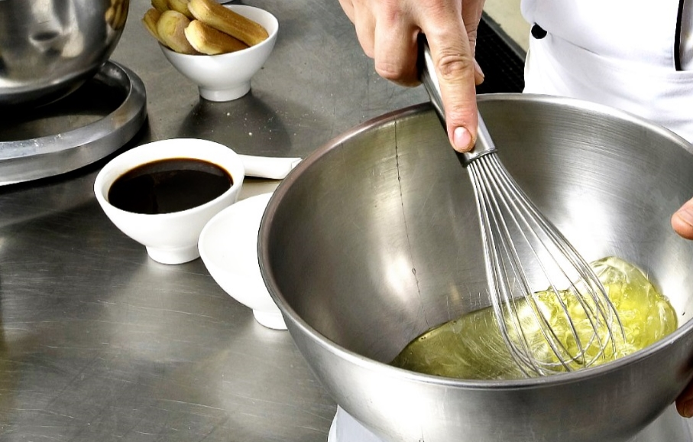  [ΕΠΩΝΥΜΙΑ ΕΤΑΙΡΕΙΑΣ]  - [Υπότιτλος]

Πίνακας περιεχομένων  Επισκόπηση των προγραμμάτων 1  Γρήγορα αποτελέσματα 2  Τι να συμπεριλάβετε 2  Εστιάστε στο δυνατότερο σημείο σας 2  Μην ξεχνάτε την αποστολή 3  Κάντε το δικό σας 4  Προσαρμόστε το σε χρόνο μηδέν 4  Δώστε του εκπληκτική εμφάνιση 4  Τα προϊόντα και οι υπηρεσίες μας 5 |  |  | Τα προϊόντα και οι υπηρεσίες μας  Προϊόν ή υπηρεσία 1  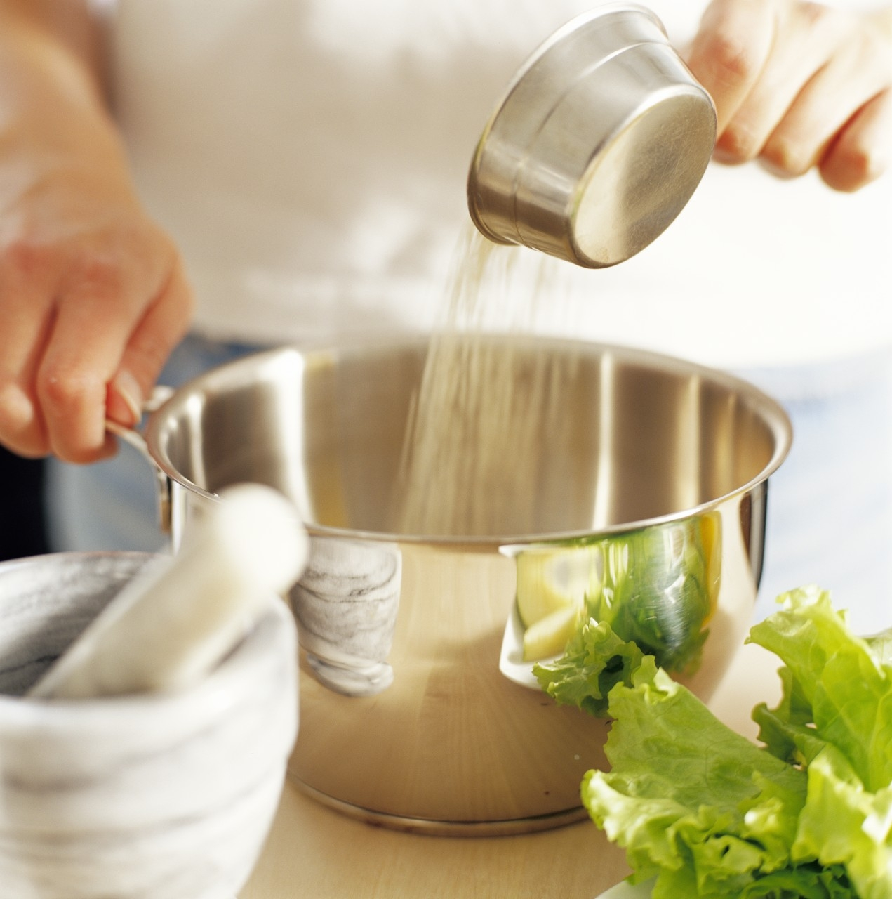 Αναρωτιέστε γιατί ο αριθμός σελίδας σε αυτήν τη σελίδα είναι 5; Αυτό είναι το εσωτερικό οπισθόφυλλο. Αυτό το φυλλάδιο έχει δημιουργηθεί με τέτοιο τρόπο ώστε να εκτυπώνεται εύκολα ως οκτασέλιδο φυλλάδιο διπλής όψης.  Προϊόν ή υπηρεσία 2  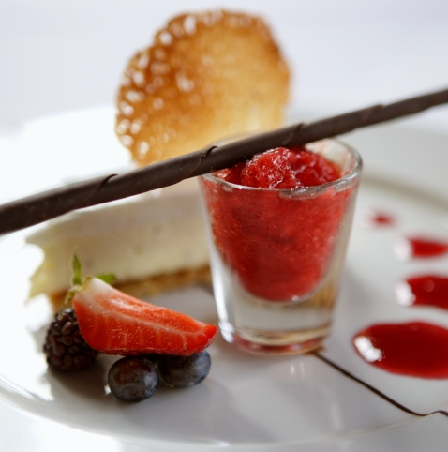 Το κάτω μέρος των εσωτερικών σελίδων έχει ρυθμιστεί για να μπορείτε να προσθέσετε αριθμούς σελίδας με μη αυτόματο τρόπο, ώστε να είναι εύκολο να προσαρμόσετε την αρίθμηση σύμφωνα με τις προτιμήσεις σας για την εκτύπωση. Ο πίνακας περιεχομένων έχει επίσης ρυθμιστεί για μη αυτόματη επεξεργασία, προκειμένου να μπορείτε εύκολα να ενημερώνετε τους αριθμούς σελίδας.  Προϊόν ή υπηρεσία 3  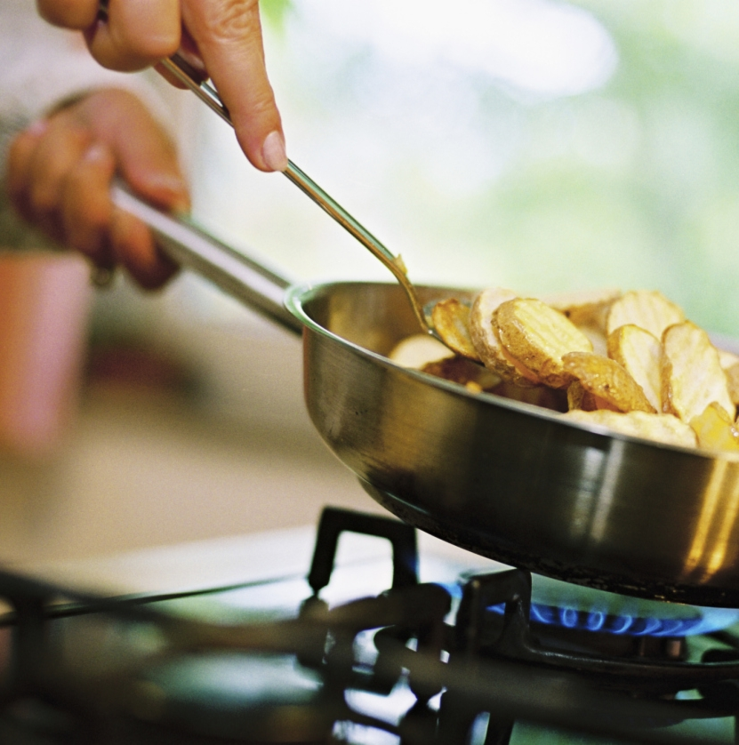 Αποθηκεύστε ένα αντίγραφο αυτού του φυλλαδίου ως αρχείο PDF για να το δώσετε στο τυπογραφείο ή να το εκτυπώσετε εύκολα στον υπολογιστή σας. Από το μενού "Αρχείο", κάντε κλικ στην εντολή "Εκτύπωση". Για εκτύπωση διπλής όψης, έχετε υπόψη ότι το φυλλάδιο έχει σχεδιαστεί για αναστροφή στην κοντή πλευρά της σελίδας.
 |  |  | 5

Κάντε το δικό σας  Πιστεύετε ότι ένα έγγραφο με τόσο καλή εμφάνιση μάλλον θα παρουσιάζει δυσκολίες στη μορφοποίηση; Ακριβώς το αντίθετο!  Δημιουργήσαμε στυλ με τα οποία μπορείτε να αντιστοιχίσετε τη μορφοποίηση σε αυτό το φυλλάδιο με μόλις ένα κλικ. Στην Κεντρική καρτέλα της κορδέλας, δείτε τη συλλογή "Στυλ".  Αυτό είναι το στυλ "Απόσπασμα". Είναι εξαιρετικό για την επισήμανση ορισμένων πολύ σημαντικών σημείων.  Προσαρμόστε το σε χρόνο μηδέν  Για να αντικαταστήσετε κείμενο κράτησης θέσης με το δικό σας, απλώς επιλέξτε το και ξεκινήστε να πληκτρολογείτε.  Κατά την πληκτρολόγηση ή την αντιγραφή ή κειμένου, μην συμπεριλάβετε κενό διάστημα στα δεξιά ή αριστερά των χαρακτήρων στην επιλογή σας.  Δώστε του εκπληκτική εμφάνιση  Για να αντικαταστήσετε οποιαδήποτε φωτογραφία με μια δική σας, διαγράψτε την και, στη συνέχεια, στην καρτέλα "Εισαγωγή", κάντε κλικ στην επιλογή "Εικόνα". |  |  | Επισκόπηση των προγραμμάτων  Πρόγραμμα 1  Προσθέστε το κείμενο σας εδώ.  Πρόγραμμα 2  Προσθέστε το κείμενο σας εδώ.  Πρόγραμμα 3  Προσθέστε το κείμενο σας εδώ.
4 |  |  | 1

Γρήγορα αποτελέσματα  Τι να συμπεριλάβετε  Γνωρίζουμε ότι θα μπορούσατε να μιλάτε για πάντα σχετικά με το πόσο υπέροχη είναι η επιχείρησή σας. (Και δεν σας κατηγορούμε—είστε απίστευτοι!) Όμως, εφόσον πρέπει να είστε σύντομοι και ευχάριστοι, ακολουθούν κάποιες προτάσεις...  “Η εταιρεία σας είναι η καλύτερη. Δεν θα μπορούσα ποτέ να φανταστώ να ζει κάποιος χωρίς εσάς.” —Πολύ έξυπνος πελάτης  Εστιάστε στο δυνατότερο σημείο σας  Εάν χρησιμοποιείτε αυτό το φυλλάδιο ως εταιρικό φυλλάδιο, αυτές οι μεσαίες σελίδες είναι ένα καλό σημείο για τη σύνοψη των ανταγωνιστικών πλεονεκτημάτων σας ή για ορισμένες καταπληκτικές μαρτυρίες πελατών, όπως αυτή που αναφέρθηκε προηγουμένως.  Μπορείτε επίσης να αναφέρετε κάποιους από τους πιο εντυπωσιακούς πελάτες σας εδώ:  - Μεγάλη, σημαντική εταιρεία  - Πασίγνωστη εταιρεία  - Πολύ εντυπωσιακή εταιρεία  Επιπλέον, θα μπορούσατε να συμπεριλάβετε μια λίστα με κουκκίδες με τα προϊόντα, τις υπηρεσίες ή σημαντικά οφέλη συνεργασίας με την εταιρεία σας. Εναλλακτικά, απλώς συνοψίστε τα καλύτερα σημεία σας σε λίγες ακριβείς παραγράφους. |  |  | Εάν η επιχείρησή σας δεν είναι ιδιαίτερα εύκολο να αναδειχθεί μέσω φωτογραφιών όπως τα ωραία παραδείγματα μαγειρικής τέχνης που παρουσιάζονται σε αυτό το πρότυπο, μην φοβάστε. Μπορείτε απλώς να επιλέξετε και να διαγράψετε μια σελίδα με φωτογραφίες και να την αντικαταστήσετε με κείμενο, χρησιμοποιώντας τα στυλ που παρέχονται.  Μια εικόνα αξίζει όσο 10.000 λέξεις, αλλά μόνο αν είναι η κατάλληλη εικόνα. Στο υλικό μάρκετινγκ, να θυμάστε ότι οι εικόνες που χρησιμοποιείτε—καλές ή κακές—αποτελούν δηλώσεις για την επιχείρησή σας.  Μην ξεχνάτε την αποστολή  Αυτό το σημείο είναι εξαιρετικό για μια δήλωση αποστολής  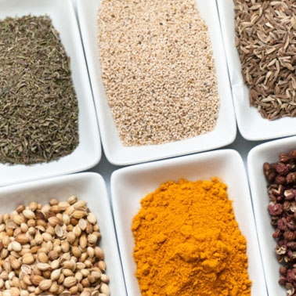 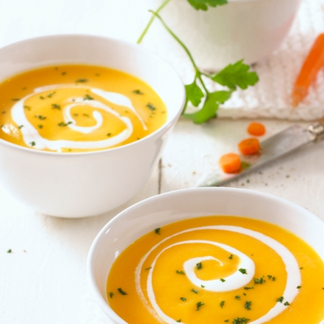 Προσθέστε μια λεζάντα εικόνας εδώ. Προσθέστε το κείμενο σας εδώ.
2 |  |  | 3

